Diagrama de clases
Es un tipo de diagrama del lenguaje unificado de modelado (UML), que representa la estructura de un sistema.
Muestra las clases, sus atributos, métodos y las relaciones entre ellas. (Además de agregación hay de herencia, de uso, etc)
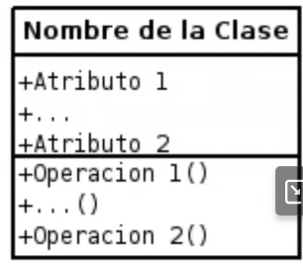
Las clases se representan como rectángulos con 3 secciones.
- Nombre de la clase
- Atributos
- Métodos
El signo al comienzo indica la visibilidad:
- Publica (+): se puede acceder al atributo desde cualquier lugar de la aplicación
- Privada (-): solo se accede al atributo desde la misma clase
- Protegida (#): puede ser accedida únicamente desde la misma clase o las clases que hereden de ella.
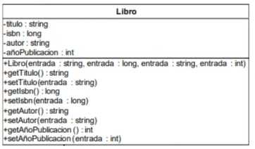
Los atributos generalmente son privados y los métodos públicos.

Acá se muestra una clase, con sus atributos y que tipo de datos son y abajo lleva los métodos, diciendo que atributos usan y de qué tipo son.

Los atributos siempre se definen como [visibilidad] nombre [: tipo] [= valor inicial] {propiedades}
Los métodos se definen como [visibilidad] nombre (parámetros): tipo devuelto {propiedades}

Relaciones entre clases
Colaboración (o agregación) representa una relación parte-todo, donde una clase está compuesta por otra, pero sin que su existencia dependa de ellas.
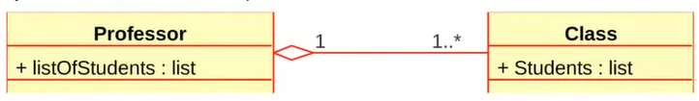
Se representa como una línea partiendo por un rombo. El número al lado del rombo indica cuantos de cada uno hay, en este caso una clase puede tener un solo profesor, pero muchas clases (cursos), por eso muestra uno y un asterisco.
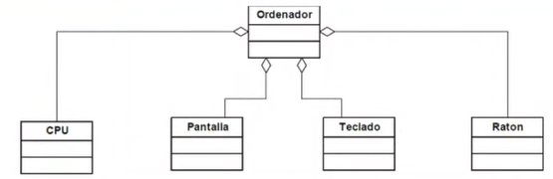
Una agregación siempre es binaria, es decir, solo puede conectar dos clases.

La composición es mostrada como una figura de diamante negro, al final de la línea que conecta la clase contenido con el contenedor.
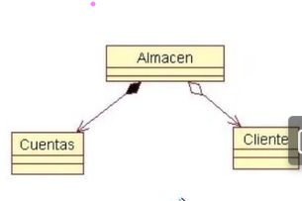
Un almacén puede tener cuentas y clientes, pero solo las cuentas dejan de existir si el almacén deja de existir, los clientes solo irán a otro almacén y continúan existiendo.

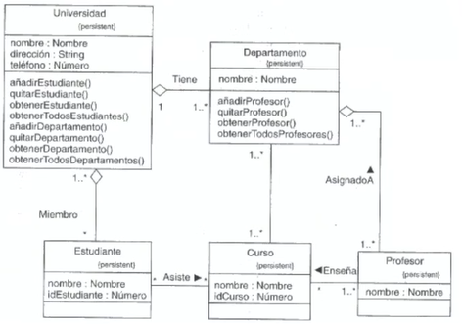
La clase universidad tiene una relación colaborativa con el departamento y con los estudiantes, es decir, puede seguir existiendo sin ambos dos.

Diagrama de clases Auto, Motor y Mecánico realizado en clases.
